МІНІСТЕРСТВО ОСВІТИ ТА НАУКИ УКРАЇНИ

НАЦІОНАЛЬНИЙ УНІВЕРСИТЕТ “ЛЬВІВСЬКА ПОЛІТЕХНІКА”

Кафедра інформаційних систем та мереж



Лабораторна робота №5

з дисципліни

«Технології розподілених систем та паралельних обчислень»  
на тему

**«Використання паралельних обчислень при розв’язанні інженерних завдань»**

Варіант 25(10)

Виконав:

студент групи КН–47

Шандра О.С.

Прийняв:

к.т.н., доцент каф. ІСМ

Якушев В.С.

Львів–2019

**Мета роботи:** дослідити можливості розв‘язання різноманітних задач за допомогою паралельних алгоритмів.

**Завдання**

1. Проаналізувати завдання і виділити в ньому незалежні гілки обчислень. Використати метод розбиття задачі на підзадачі та виділення незалежних подій, як описано в попередній роботі.

2. Реалізувати кожну гілку окремо та привести їх графічне відображення

3. Об’єднати всі частини для вирішення поставленої задачі і переконатися у правильності реалізації.

4. Оцінити обчислювальні та часові затрати створеної програми (тобто як зростає час виконання при збільшенні розмірності задачі).

5. Зберегти результати та оформити звіт

**Хід роботи**

using System;

using System.Threading;

using System.Threading.Tasks;

namespace Lab5

{

class Program

{

static void Main(string[] args)

{

F8 d = new F8();

d.tstart = DateTime.Now;

d.provM();

d.tfinish = DateTime.Now;

d.TimePoisk();

Console.ReadKey();

}

}

class F8

{

public DateTime tstart, tfinish;

public byte[] p = new byte[9];

public void provP()

{

bool b1, b2, b3;

for (byte j1 = 1; j1 < 8; j1++)

for (byte j2 = (byte)(j1 + 1); j2 <= 8; j2++)

{

b1 = (p[j1] != p[j2]);

b2 = (p[j2] - p[j1]) != (j2 - j1);

b3 = (p[j1] + j1) != (p[j2] + j2);

if (b1 && b2 && b3)

p[0]++;

}

}

public bool provG()

{

bool b = false;

for (int i = 1; i <= 8; i++)

{

if ((i == p[i]) | ((i + p[i]) == 9))

{

b = true;

}

if (b)

break;

}

return b;

}

public void provM()

{

int count = 0;

var tasks = new Task[9];

for (byte i = 1; i <= 8; i++)

{

tasks[i] = new Task(() =>

{

p[1] = (byte)i;

for (byte j2 = 1; j2 <= 8; j2++)

{

p[2] = j2;

for (byte j3 = 1; j3 <= 8; j3++)

{

p[3] = j3;

for (byte j4 = 1; j4 <= 8; j4++)

{

p[4] = j4;

for (byte j5 = 1; j5 <= 8; j5++)

{

p[5] = j5;

for (byte j6 = 1; j6 <= 8; j6++)

{

p[6] = j6;

for (byte j7 = 1; j7 <= 8; j7++)

{

p[7] = j7;

for (byte j8 = 1; j8 <= 8; j8++)

{

p[8] = j8;

p[0] = 0;

provP();

if (p[0] == 28)

{

bool b = provG();

b = false;

if (!b)

{

count++;

Console.Write("{0}): ", count);

for (int ii = 1; ii <= 8; ii++)

Console.Write(" {0} ", p[ii]);

Console.WriteLine();

}

}

}

}

}

}

}

}

}

});

Console.WriteLine("Гiлка № " + i);

tasks[i].Start();

tasks[i].Wait();

}

Console.WriteLine("Всього розтановок - {0}", count);

}

public void TimePoisk()

{

int dt, ds, dm, dh;

dt = tfinish.Hour * 3600 + tfinish.Minute * 60 + tfinish.Second - tstart.Hour * 3600 - tstart.Minute * 60 - tstart.Second;

dh = dt / 3600;

dm = (dt - dh * 3600) / 60;

ds = (dt - dh * 3600 - dm * 60);

Console.WriteLine("Час пошуку: секунд - {0}", ds);

}

}

}

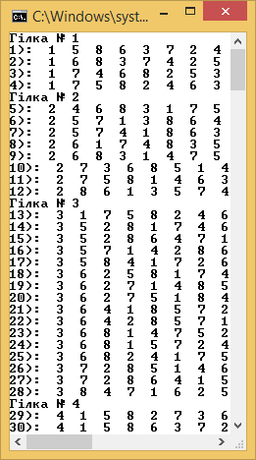 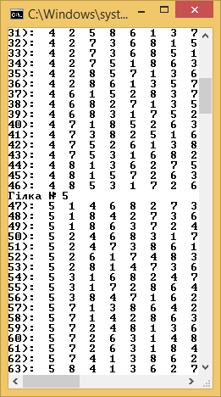 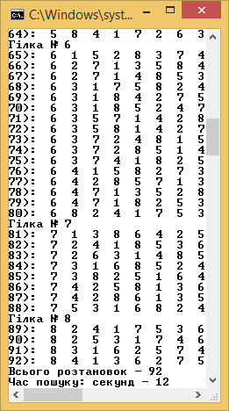

*Рис. 1. Результат виконання програми*

**Висновок**

Під час дано лабораторної роботи було досліджено та застосовано на практиці можливості розв‘язання різноманітних задач за допомогою паралельних алгоритмів.